**Рекомендации для родителей по теме: «ъ знак»**

**на 01.06. - 07.06**

1. Проведение дыхательной гимнастики.

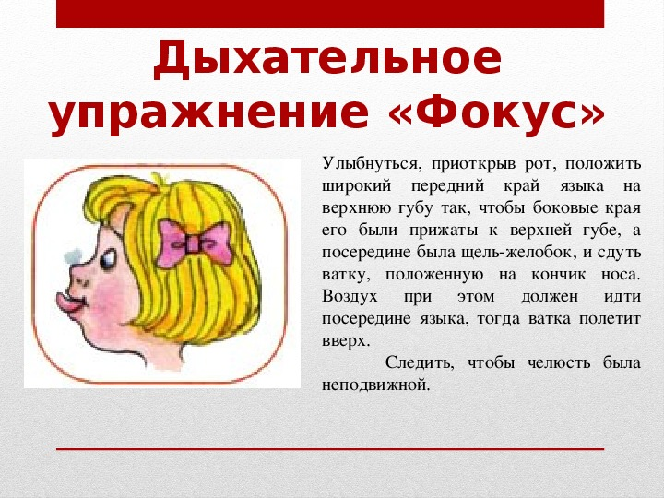

1. Проведение артикуляционной гимнастики перед зеркалом.

* «Улыбка»
* «Заборчик»
* «Хоботок»
* «Чашечка»

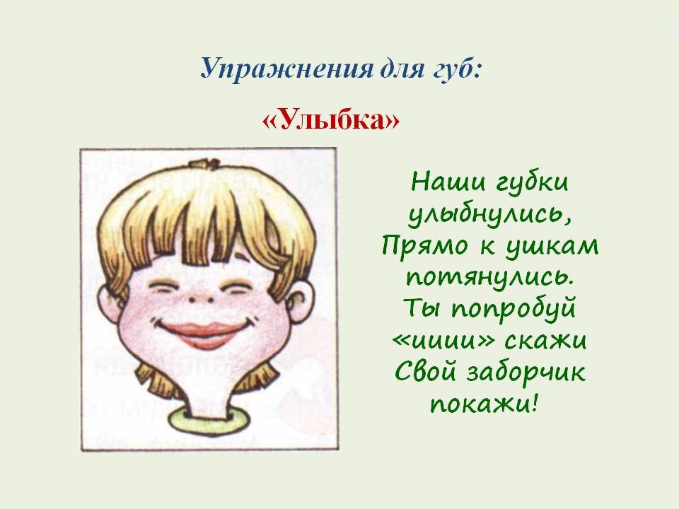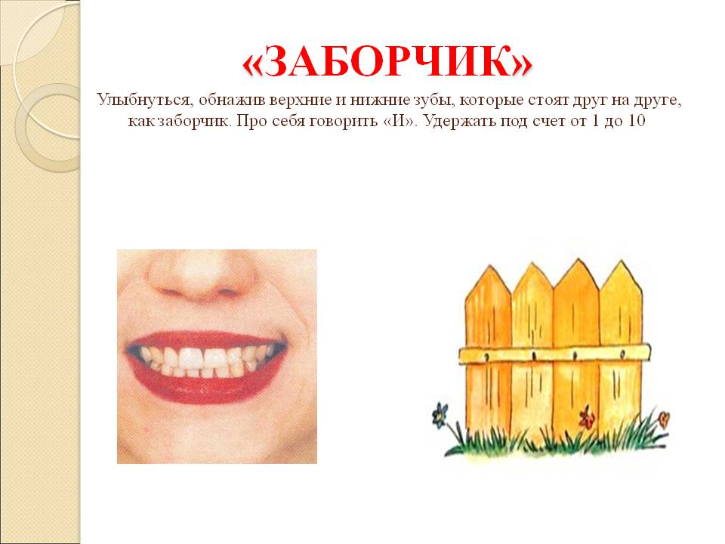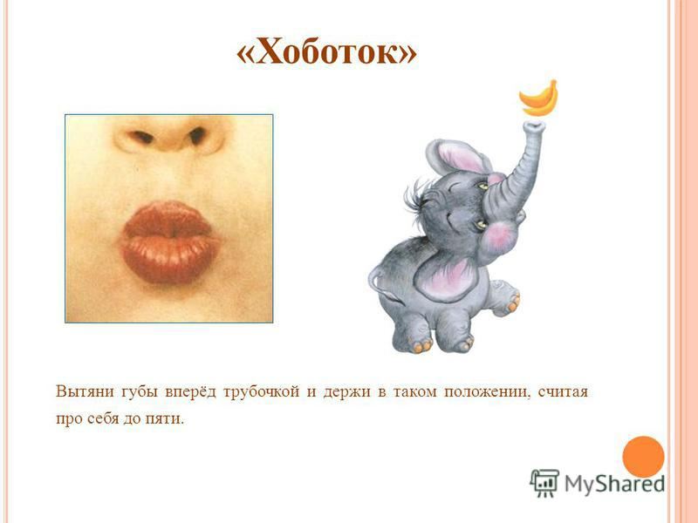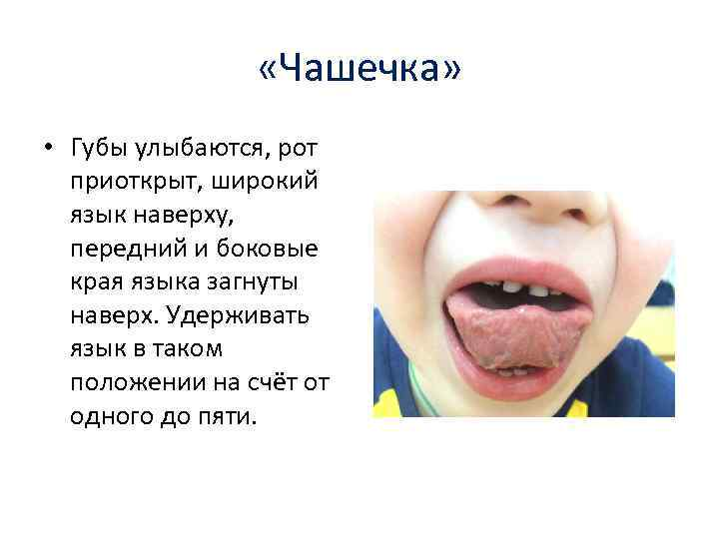

1. ъ знак.

* Звука не имеет
* Он является разделителем в слове

1. Проведение Физ. минутки. (Дети сопровождают стихи имитацией всех движений.)

**Во дворе щенок играл** наклоны головы в стороны

**Прыгал, бегал и считал**:попрыгать, на месте побегать

**Раз – прыжок и три кивка,** прыжок и три кивка

**Два – направо голова.** повернуть голову направо

**Три – налево поворот** повернуть голову налево

**И помчался до ворот.** потопать

**Вдруг он встал, вздохнул и сел** встать на мыски, сделать глубокий вдох, сесть

**И на всех вокруг глядел.** Повороты головы вправо-влево

1. Образ буквы. (конструируем букву)

|  |  |
| --- | --- |
| * Из пальчиков рук * Из ниток * Из счетных палочек | http://baby-school.omp.dp.ua/media/book/metod/gramota/palch_azbuka/palch_azbuka_28.jpghttps://fsd.kopilkaurokov.ru/uploads/user_file_57b04a1f65d22/bukvapravopisaniie_2.png |

1. Чтение.

* Слова 
* Предложения

**КОЛЯ СЪЕЛ МОРОЖЕНОЕ.**

**ВОВА СЕЛ НА ВЕЛОСИПЕД.**

1. Письмо

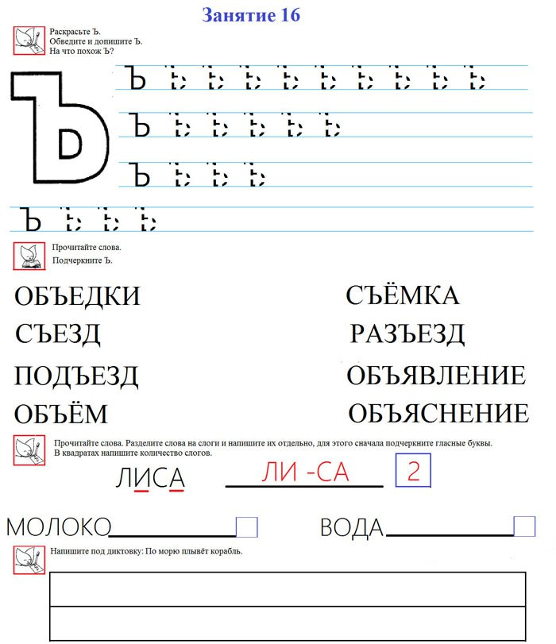

Подчеркни Ъ знак:



1. Подведение итогов занятия:

* Над какой буквой работали?
* Ее особенности.